Информатика
Обратная связь: svetlanayuferova@yandex.ru
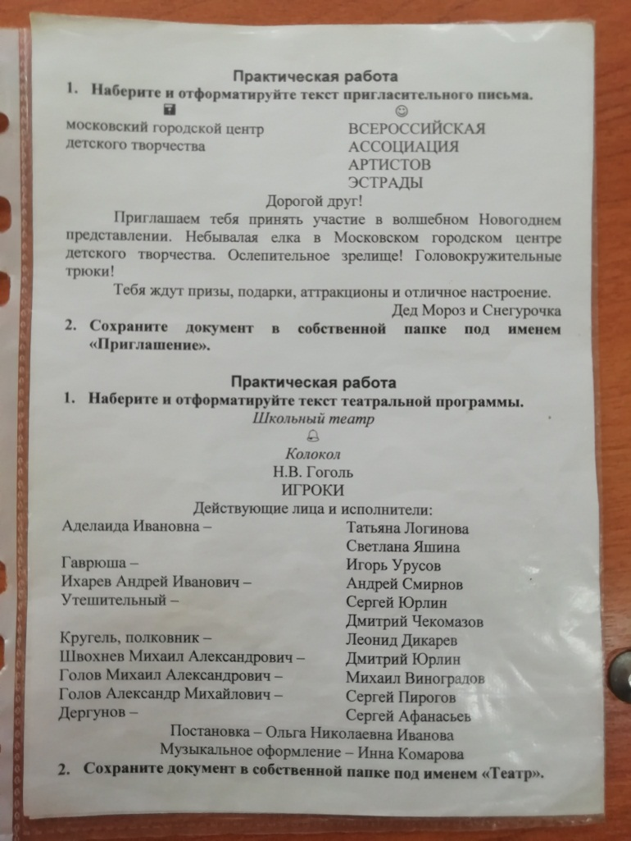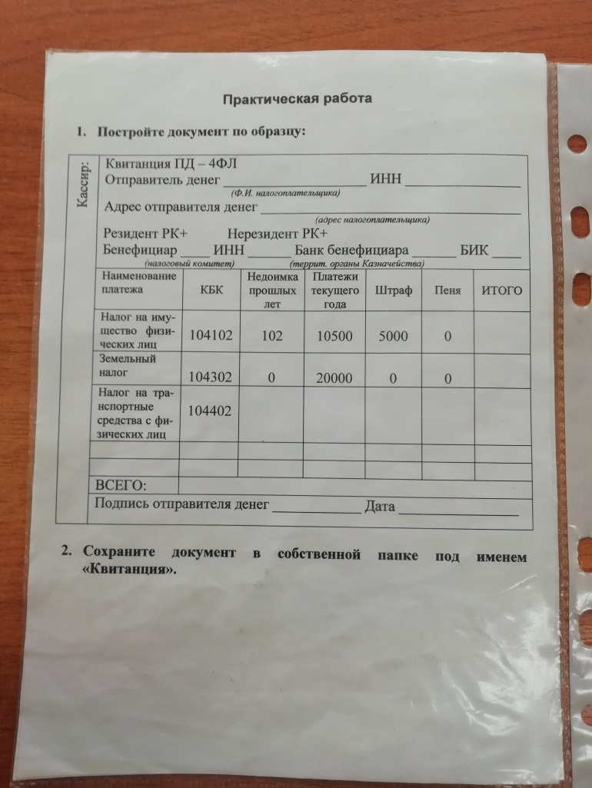
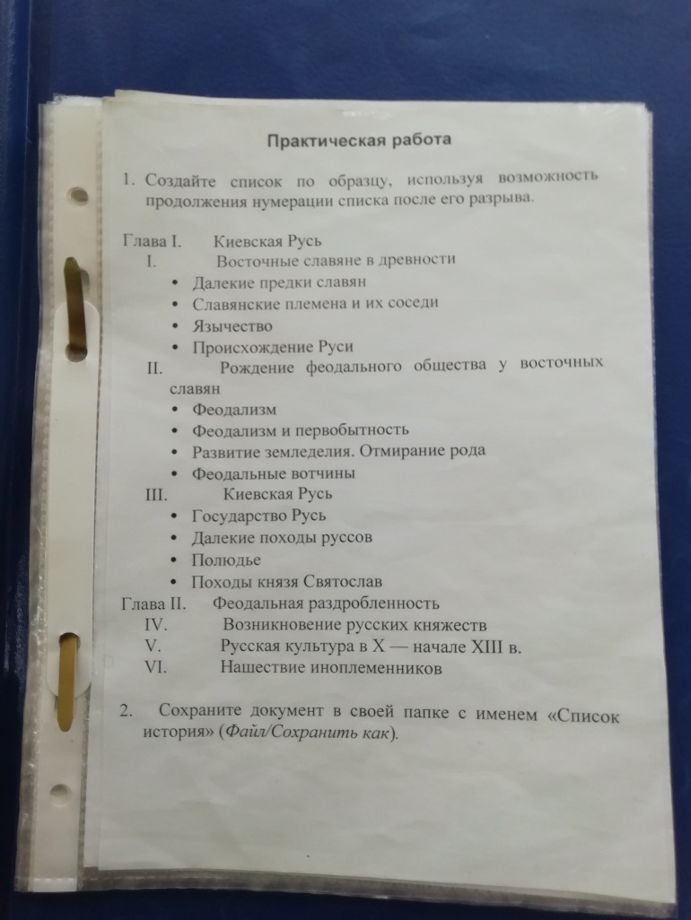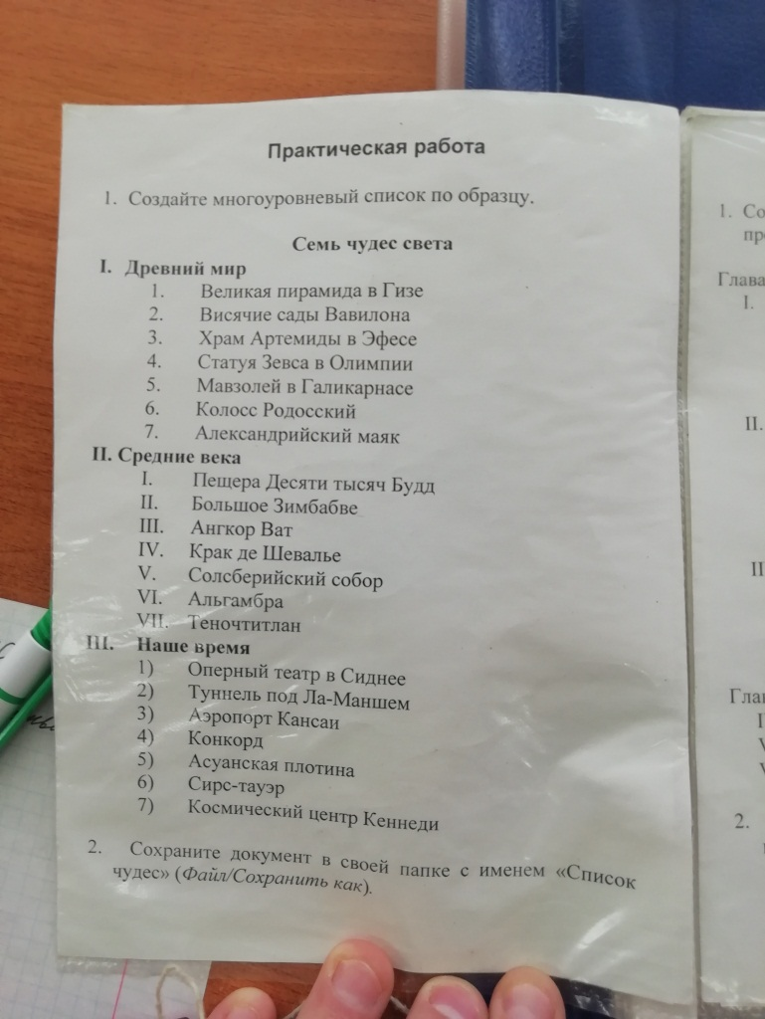
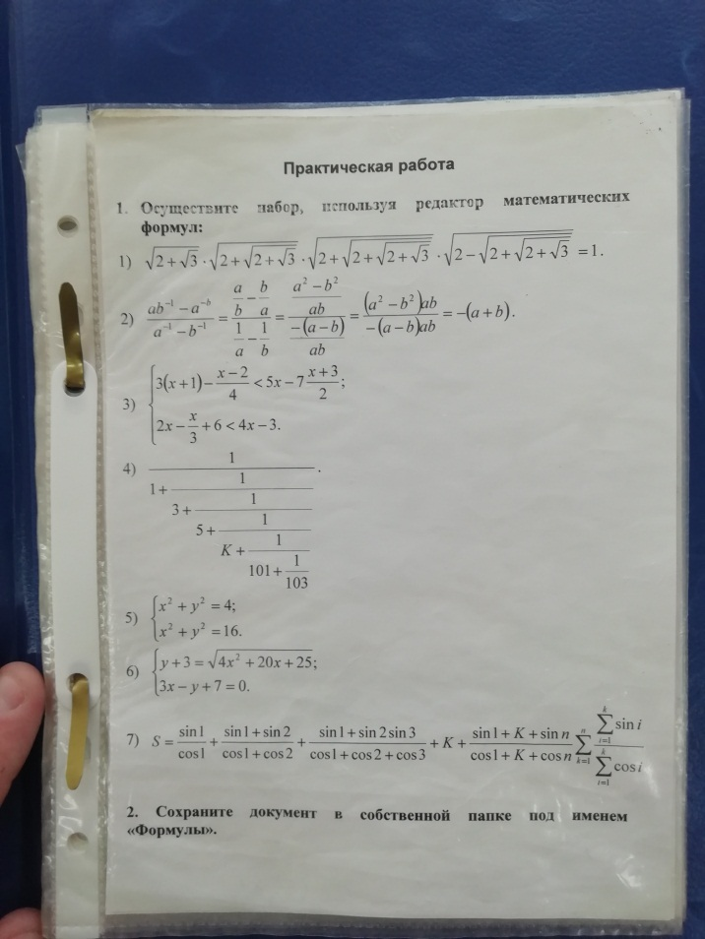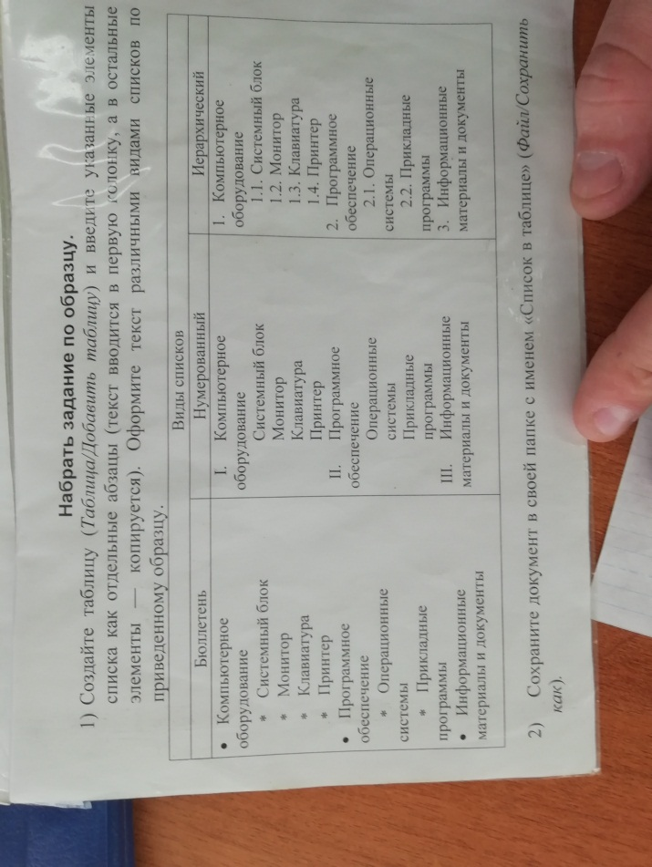

Химия/Биология
Обратная связь: himmoza2010@mail.ru

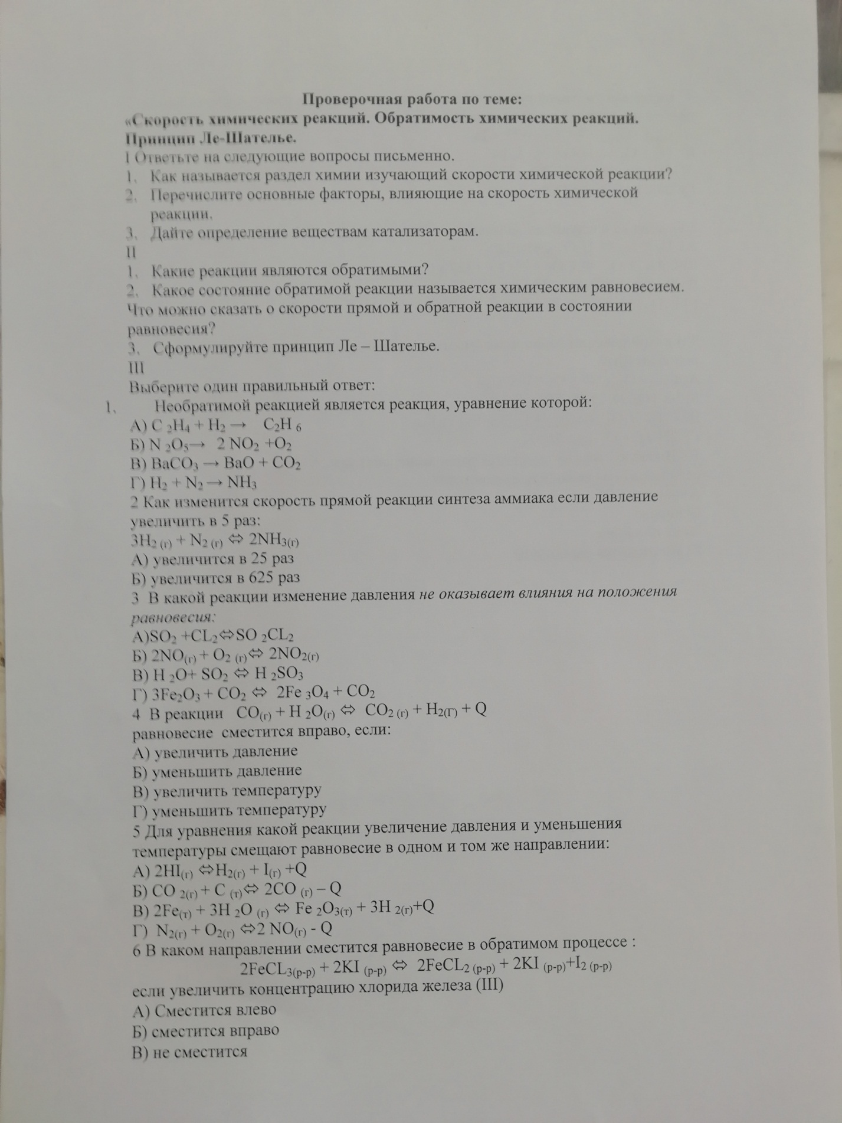
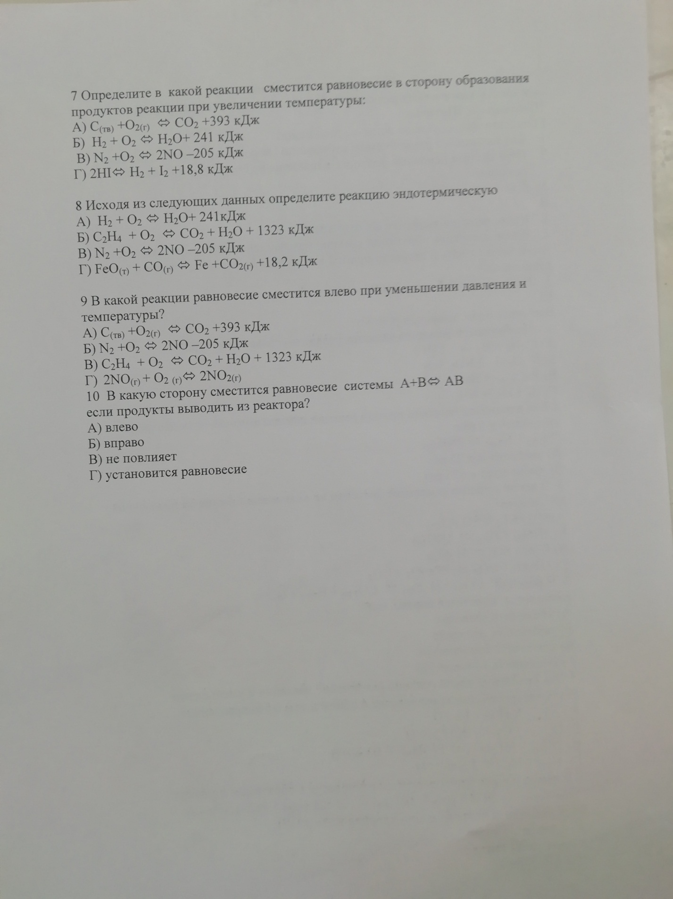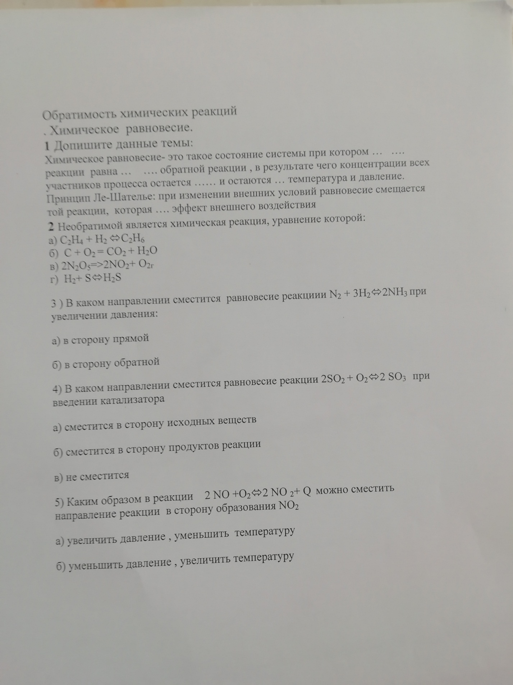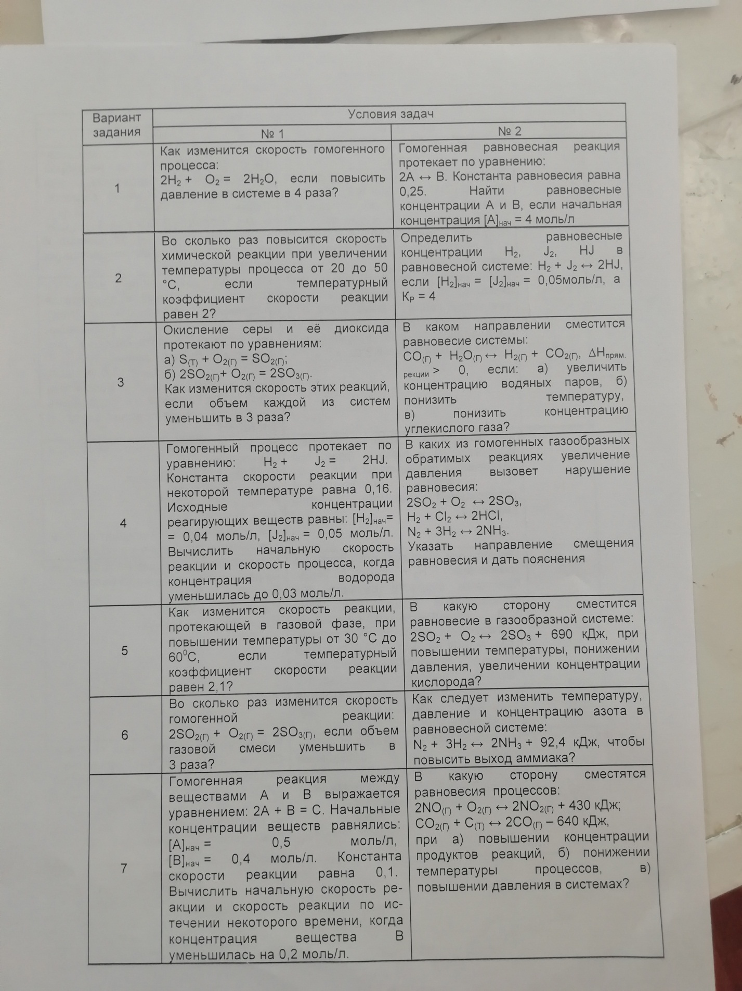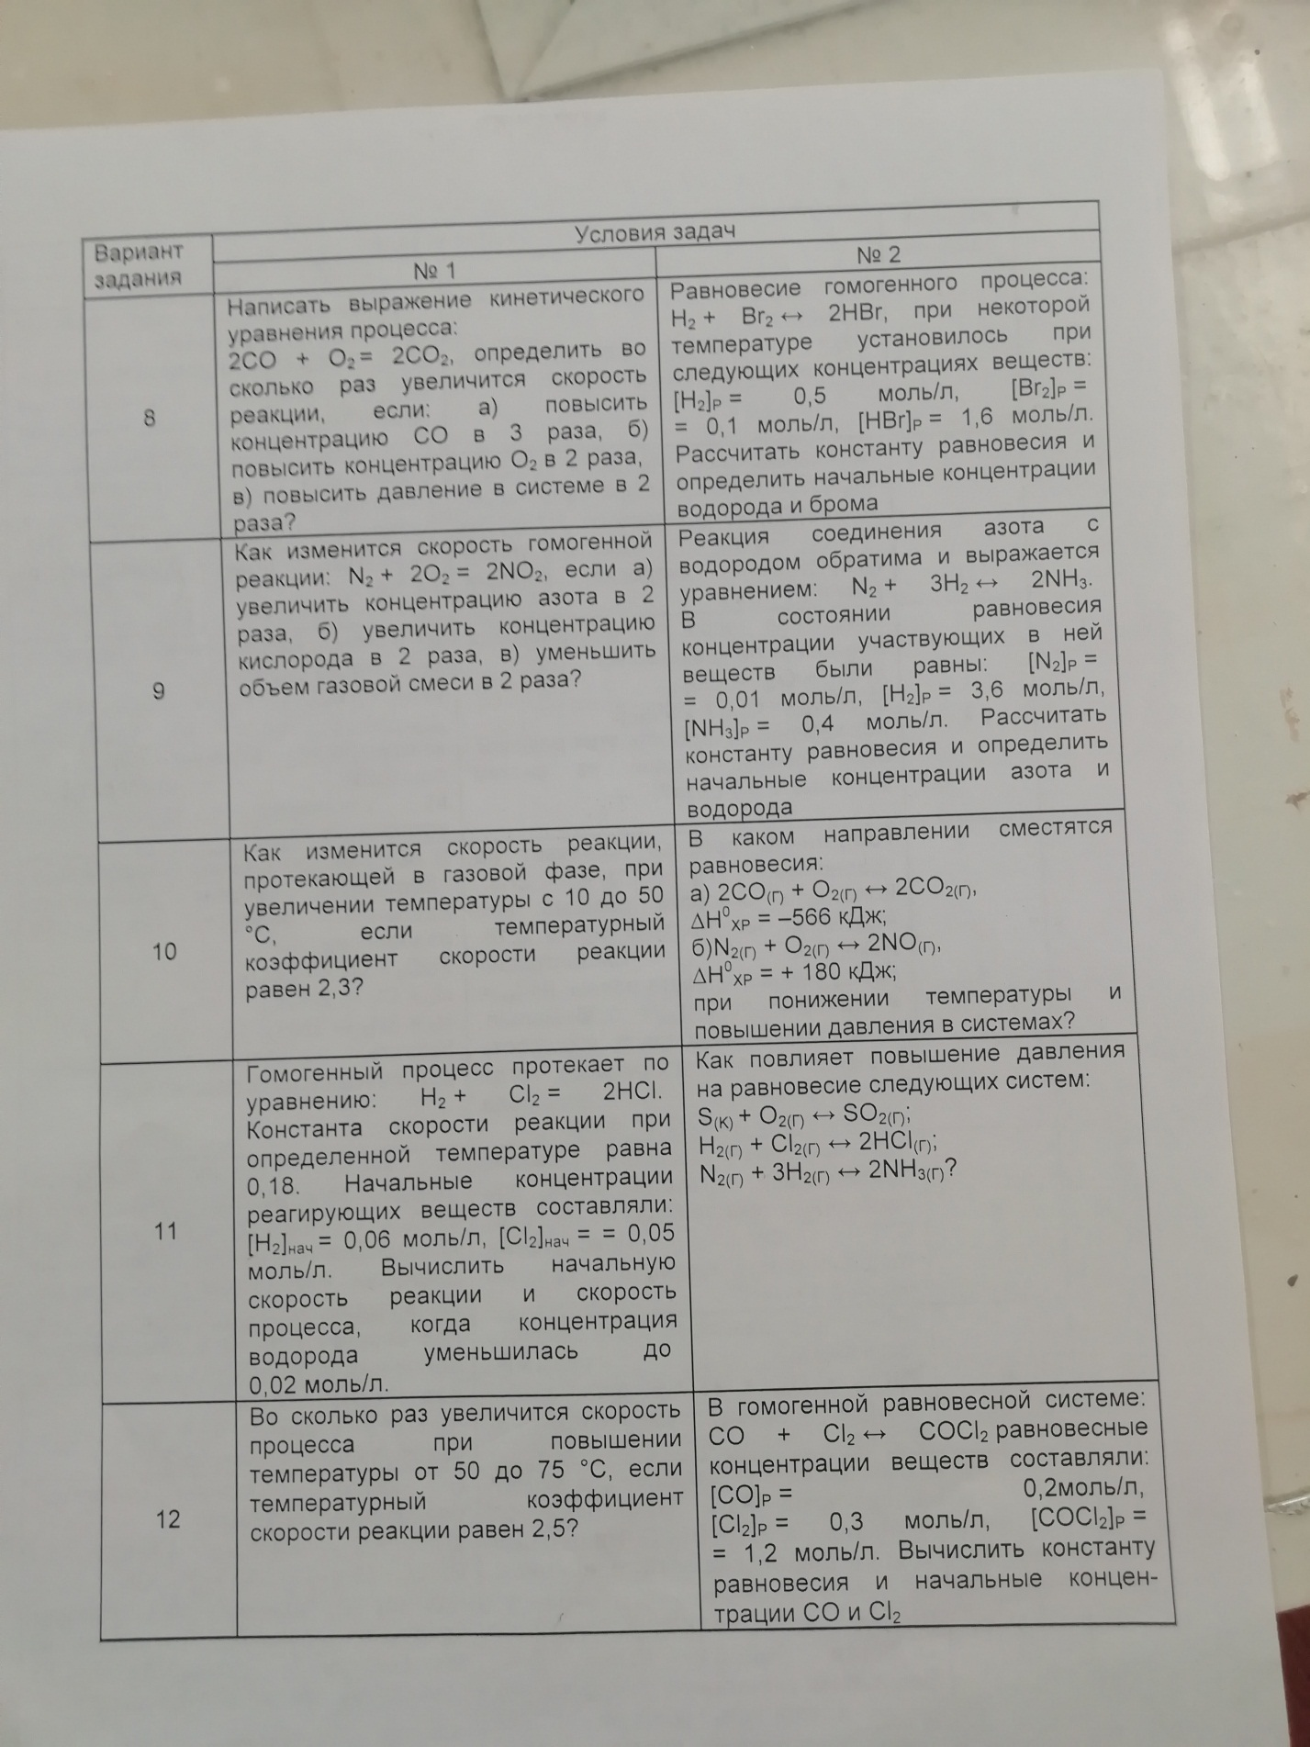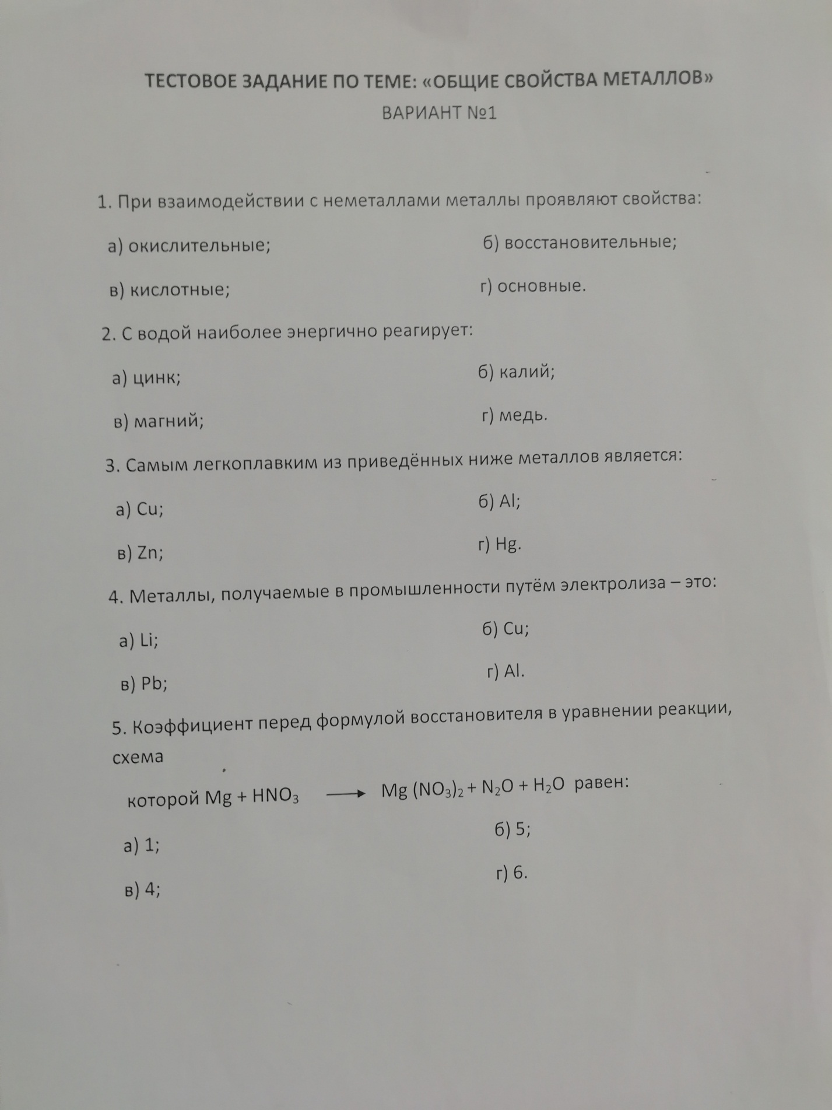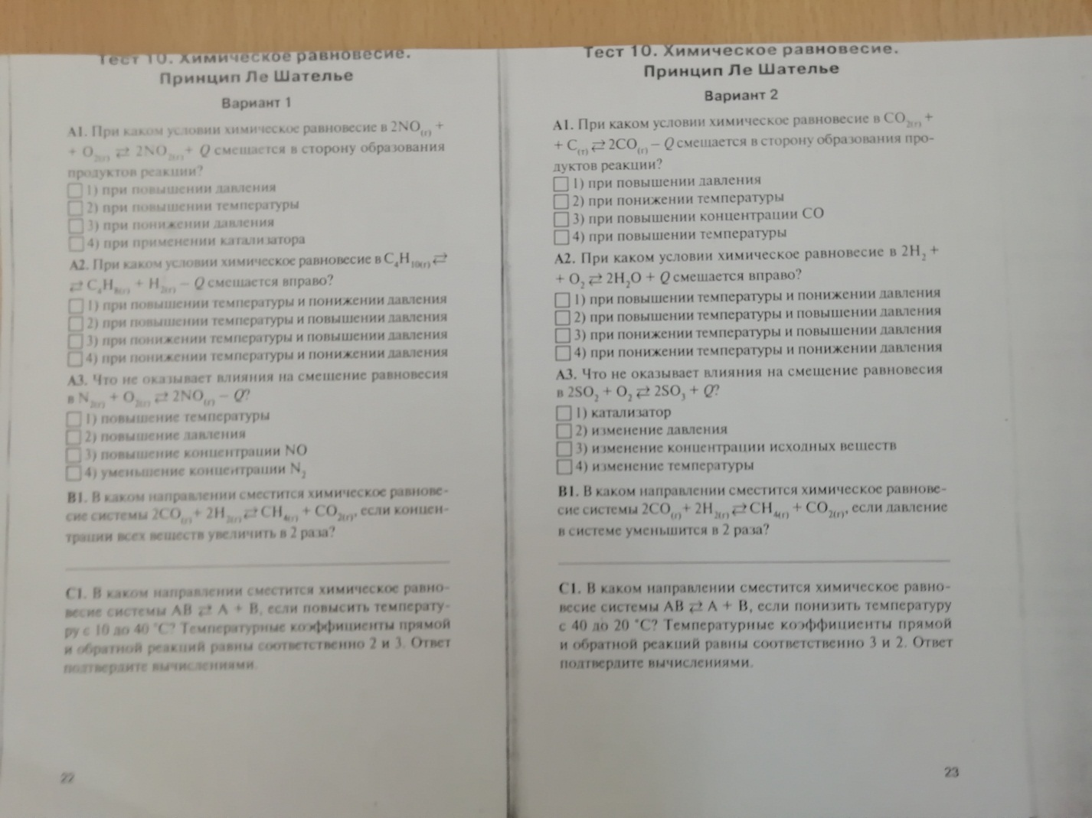

Математика
Обратная связь: anya-kiselyova@rambler.ru 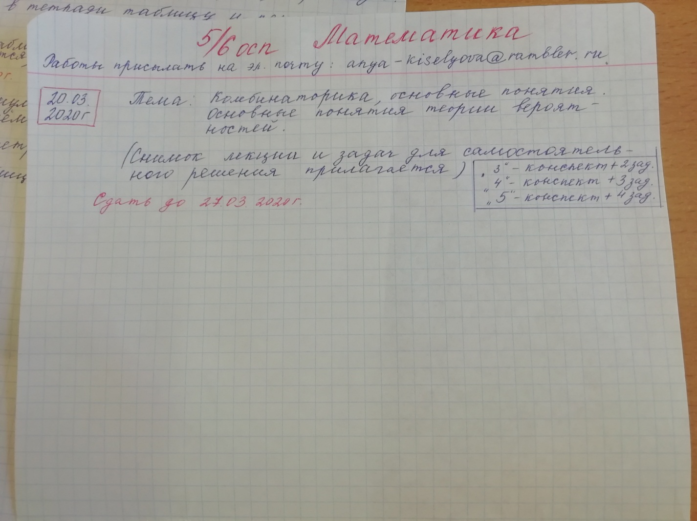
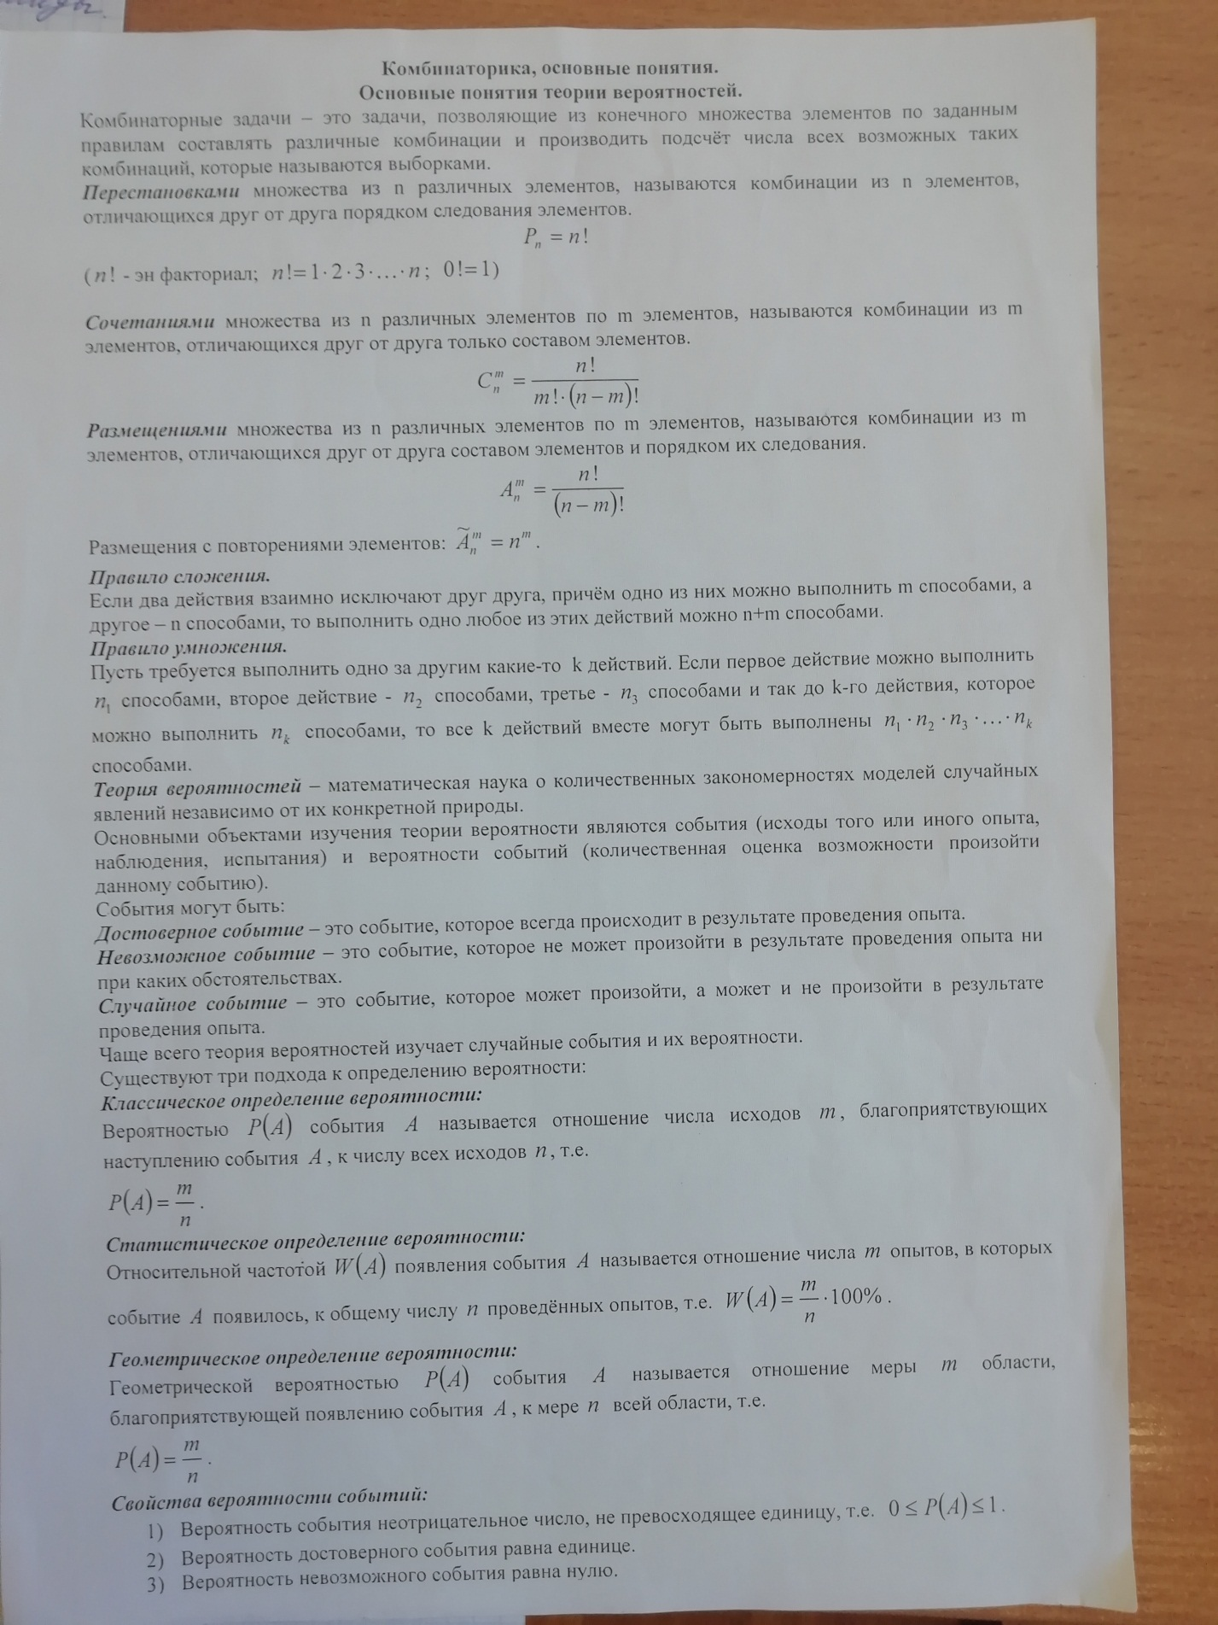
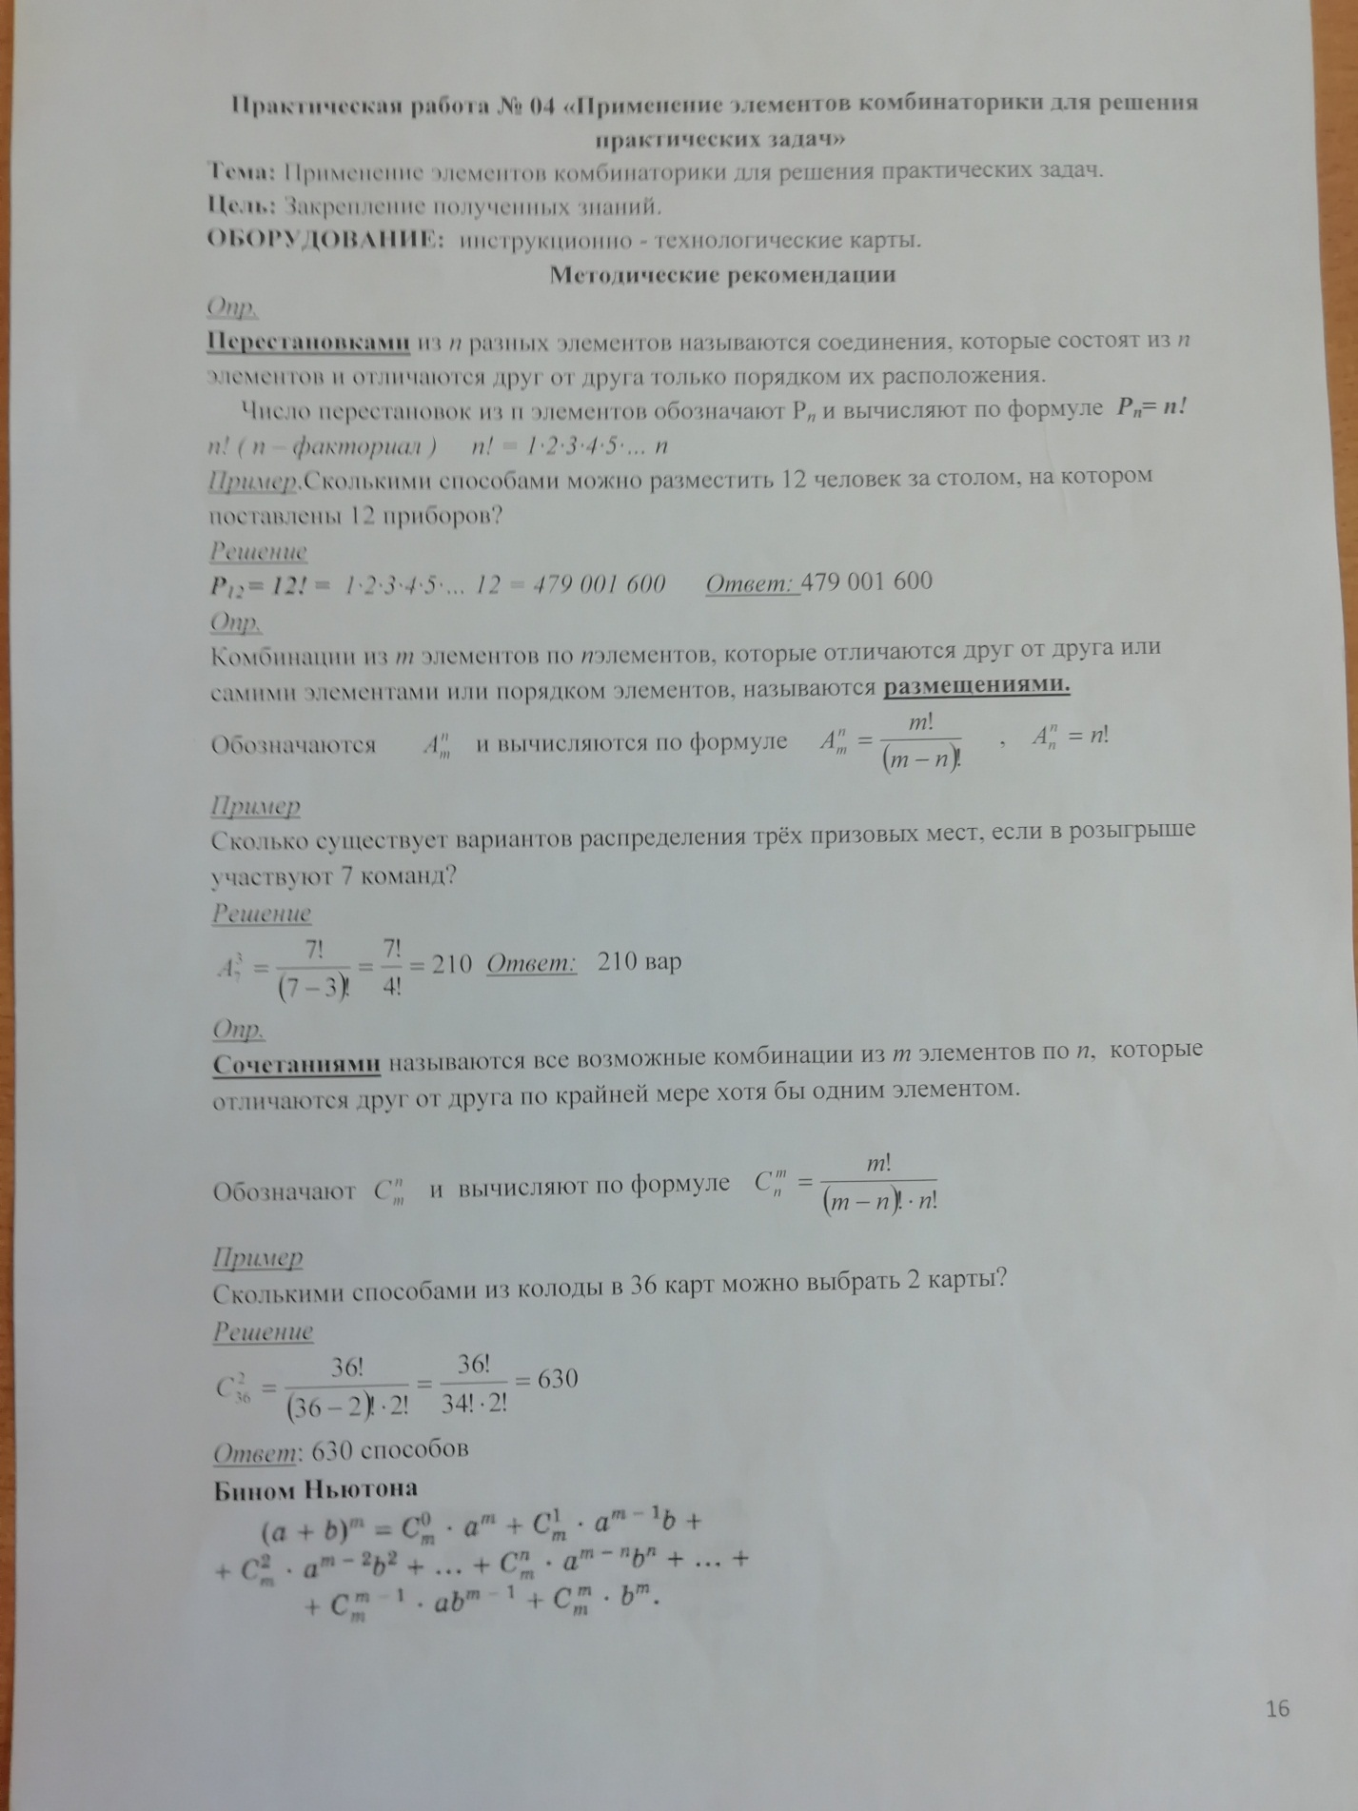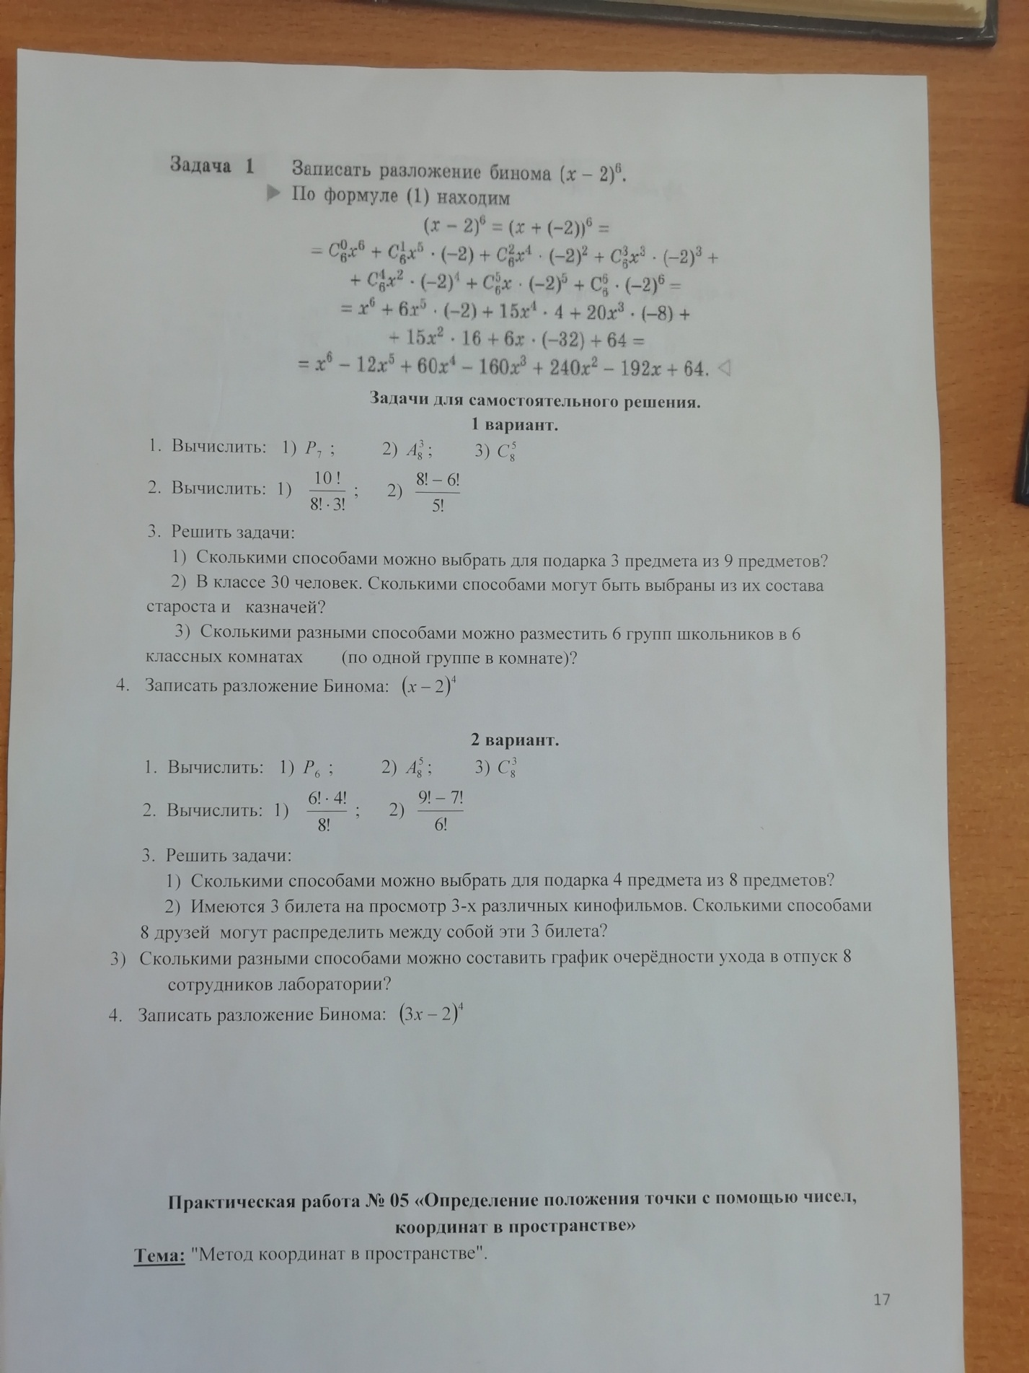

Физика
Обратная связь: gusevarpet@yandex.ru

Билет №9
Тема:
Температура. Её измерения
Форма ответа: Ответ на экзаменационный вопрос.

Иностранный Язык
Обратная связь:

Со стр 64 §14,15,16
https://uploadfiles.io/2lp5u1yh planet of english учебник для 1и 2 курса

Физическая культура
Обратная связь: https://vk.com/9sniper4

5/6 осп Список тем рефератов по физкультуре
1. Физическая культура в системе общекультурных ценностей
2. Физическая культура в вузе
3. История возникновения и развития Олимпийских игр
4. Контроль, самоконтроль в занятиях физической культурой и спортом.
Профилактика травматизма
5. Утренняя гигиеническая гимнастика и ее значение. Комплекс утренней
гигиенической гимнастики
6. Здоровый образ жизни студентов
7. Символика и атрибутика Олимпийских игр
8. Двигательный режим и его значение
9. Физическая культура и спорт как социальные феномены
10. Роль общеразвивающих упражнений в физической культуре
11. Спортивная игра волейбол. История возникновения и развития игры.
Правила игры
12. Спортивная игра баскетбол. История возникновения и развития игры.
Правила игры
13. Формы самостоятельных занятий физическими упражнениями
14. Оздоровительная физическая культура и ее формы. Влияние
оздоровительной физической культуры на организм
15. Атлетическая гимнастика и ее влияние на организм человека
16. Бег как средство укрепления здоровья
17. Научная организация труда: утомление, режим, гиподинамия,
работоспособность, двигательная активность, самовоспитание
18. Гигиенические и естественные факторы природы: режим труда и
отдыха; биологические ритмы и сон; наука о весе тела и питании
человека
19. Формирование двигательных умений и навыков
20. Воспитание основных физических качеств человека: определение
понятия, методика воспитания качества
21. Основы спортивной тренировки
22. Физическая культура в общекультурной и профессиональной
подготовке студентов
23. Организм как единая саморазвивающаяся и саморегулирующаяся
биологическая система
24. Анатомо-морфологические особенности и основные физиологические
функции организма
25. Внешняя среда и ее воздействие на организм человека
26. Функциональная активность человека и взаимосвязь физической и
умственной деятельности
27. Утомление при физической и умственной работе. Восстановление
28. Средства физической культуры в регулировании работоспособности
29. Баскетбол
30. Виды массажа
31. Виды физических нагрузок, их интенсивность
32. Влияние физических упражнений на мышцы
33. Волейбол
34. Закаливание
35. Здоровый образ жизни
36. История Олимпийских игр как международного спортивного
движения
37. Комплексы упражнений при заболеваниях опорно-двигательного
аппарата
38. Общая физическая подготовка: цели и задачи
39. Организация физического воспитания
40. Основы методики и организация самостоятельных занятий
физическими упражнениями
41. Питание спортсменов
42. Правила игры в фут-зал (мини-футбол), утвержденные
Международной федерацией футбола (ФИФА)
43. Развитие быстроты
44. Развитие двигательных способностей
45. Развитие основных физических качеств юношей. Опорно-
двигательный аппарат. Сердечно-сосудистая, дыхательная и нервная
системы
46. Развитие силы и мышц
47. Развитие экстремальных видов спорта
48. Роль физической культуры
49. Спорт высших достижений
50. Утренняя гигиеническая гимнастика
51. Физическая культура и физическое воспитание
52. Физическое воспитание в семье
53. Характеристика основных форм оздоровительной физической
культуры
Объем – не менее 15 страниц.
Источник: http://www.mbousosh28adaptivnaishkola.edusite.ru/DswMedia/fizicheskayakul-turauchebnikvilyax2012.pdf

Русский / Литература
Обратная связь: https://vk.com/id161175934

Сочинение «Судьба Матрены Корчагиной» (по поэме Н.А. Некрасова «Кому на Руси жить хорошо»
Срок исполнения до 25.03.2020г.
Биография Ф.М. Достоевского(конспект в тетради); Читать 1 и 2 главы романа «Преступление и наказание»;
Описание Петербурга у Пушкина, Гоголя и Достоевского (сделать выписки из произведений: А.С. Пушкин « Медный всадник»; Н.В. Гоголь «Невский проспект»; Ф.М. Достоевский «Преступление и наказание»
Срок исполнения до 27.03.2020г.

